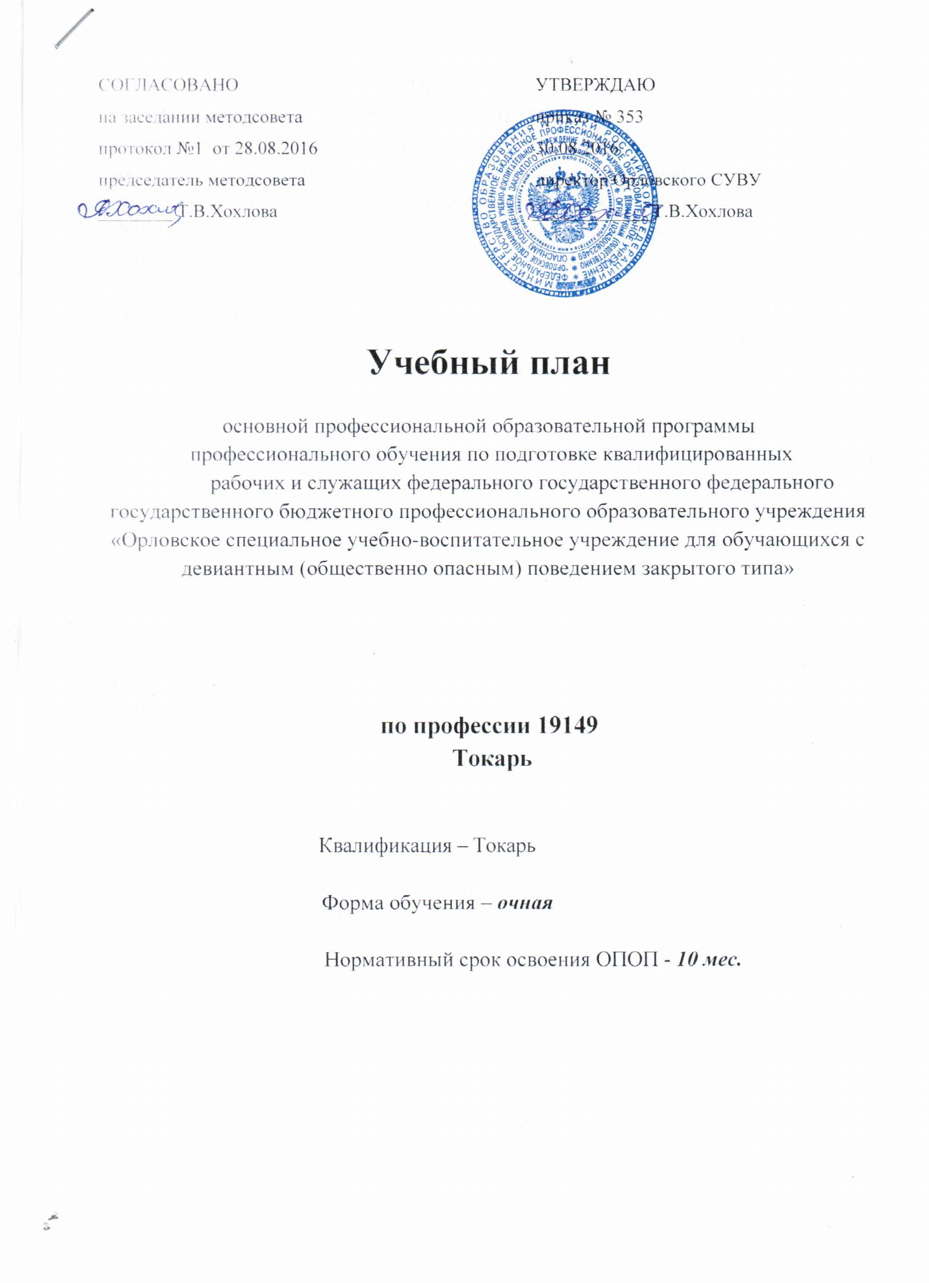

СОГЛАСОВАНО УТВЕРЖДАЮ
на заседании методсовета приказ №____
протокол №1 от 28.08.2016 29.08.2016
председатель методсовета директор Орловского СУВУ
________ Т.В.Хохлова _____________Т.В.Хохлова

Учебный план

основной профессиональной образовательной программы
профессионального обучения по подготовке квалифицированных
рабочих и служащих федерального государственного федерального государственного бюджетного профессионального образовательного учреждения «Орловское специальное учебно-воспитательное учреждение для обучающихся с девиантным (общественно опасным) поведением закрытого типа»

по профессии 19149
Токарь

Квалификация – Токарь

Форма обучения – очная

Нормативный срок освоения ОПОП - 10 мес.

1. Пояснительная записка
1.1 Нормативная база реализации ОПОП ОУ.
Настоящий учебный план программы подготовки квалифицированных рабочих и служащих профессионального обучения федерального государственного бюджетного профессионального образовательного учреждения «Орловское специальное учебно-воспитательное учреждение для обучающихся с девиантным (общественно опасным) поведением закрытого типа» разработан на основе федерального государственного образовательного стандарта, утвержденного приказом Министерства образования и науки Российской Федерации № 817 от 2 августа 2013 г., зарегистрированного Министерством юстиции (рег. № 29709 от 20 августа 2013) 15.01.26 Токарь-универсал.
Учебный план обеспечивает выполнение "Гигиенических требований к условиям обучения общеобразовательных учреждений", утверждённых постановлением Главного государственного санитарного врача Российской Федерации от 29 декабря 2010 года № 189 "Об утверждении СанПиН 2.4.2.2821-10".

1.2 Организация учебного процесса и режим занятий.
Начало учебного года 1 сентября, окончание обучения – 30 июня. Каникулы – 2 недели между первым и вторым полугодием.
Учебная нагрузка обучающихся – 36 часов в неделю. Продолжительность учебной недели шесть дней.
Продолжительность учебных занятий (уроков)– 45 минут, возможны сгруппированные уроки по 2 урока.
Учебная практика проводится в течение всего учебного года по 6 часов в неделю. Производственная практика проводится 1 неделя в первом полугодии и 4 недели во втором полугодии.

1.3. Порядок аттестации обучающихся.
Аттестация обучающихся проводится в соответствии с Положением о порядке промежуточной и итоговой аттестации. Формами проведения промежуточной аттестации при освоении дисциплин и профессиональных модулей являются: экзамены, зачеты, дифференцированные зачеты.
Количество экзаменов в учебном году в процессе промежуточной аттестации обучающихся не превышает 1, а количество зачетов и дифференцированных зачетов в процессе промежуточной аттестации обучающихся – 4 в учебном году. За счет использования различных форм текущего контроля, рейтинговых или накопительных систем оценивания количество форм промежуточной аттестации (зачетов и дифференцированных зачетов, экзаменов) в учебном году сокращено.
На промежуточную аттестацию в форме экзаменов, зачетов и дифференцированных зачетов отводится не более 1 недели (36 часов). Промежуточная аттестация проводится непосредственно после завершения освоения учебной дисциплины и/или профессионального модуля.
Консультации для обучающихся очной формы получения не учитываются при расчете объемов учебного времени.
Формы проведения: групповые, индивидуальные.
Профессиональное обучение завершается итоговой аттестацией в форме квалификационного экзамена (выпускная практическая квалификационная работа и письменная экзаменационная работа).

Учебный план
по профессии Токарь
Квалификация: Токарь
Форма обучения – очная 9 класс
Нормативный срок обучения-624 часов
Индекс | Элементы учебного процесса, в т.ч. учебные дисциплины, профессиональные модули, междисциплинарные курсы | Время в неделях | Макс. Учебная нагрузка обучающегося, час. | Обязательная  учебная  нагрузка
 |  |  |  | Всего | В том числе практ. занятий
1 | 2 | 3 | 4 | 5 | 6
ОП. 00 | Общепрофессиональный цикл |  | 63 | 63 | 32
ОП.01 | Технические измерения |  | 10 | 10 | 5
ОП.02 | Техническая графика |  | 10 | 10 | 4
ОП.ОЗ | Основы электротехники |  | 10 | 10 | 5
ОП.04 | Основы материаловедения |  | 10 | 10 | 4
ОП.05 | Общие основы технологии металлообработки и работ на металлорежущих станках |  | 23 | 23 | 14
П.00 | Профессиональный цикл |  | 33 | 33 | 22
ПМ.01 | Токарная обработка заготовок, деталей, изделий и инструментов |  | 423 | 423
МДК.01.01 | Технология металлообработки на токарных станках |  | 33 | 33 | 22
УП.01. | Учебная практика | 35x6 ч.  5x36 | 210  180 | 210  180
ПП.01 | Производственная практика
 | Всего по учебным дисциплинам и профессиональным модулям |  | 486 | 486 | 54
ГИА.00 | Государственная (итоговая) аттестация | 1 | 36 | 36
ВК.00 | Время каникулярное | 2
Всего |  | 43 | 522 +ВК

3.1. Календарный график учебного процесса³
Месяцы | Сентябрь |  |  |  |  | Октябрь |  |  |  | Ноябрь |  |  |  | Декабрь |  |  |  |  | Январь |  |  |  | Февраль
Недели | 1 | 2 | 3 | 4 | 5 | 6 | 1 | 8 | 9 | 1 | 1 | 1 | 1 | 1 | 1 | 1 | 1 | 1 | 1 | 2 | 2 | 2 | 2 | 2 | 2 | 2
 |  |  |  |  |  |  |  |  |  | 0 | 1 | 2 | 3 | 4 | 5 | 6 | 7 | 8 | 9 | 0 | 1 | 2 | 3 | 4 | 5 | 6
I | Т | Т | т | т | Т | Т | т | т | Т | п | т | Т | т | Т | Т | т | Т | Т | к | к | Т | Т | т | Т | Т | п
 | У | У | У | У | У | У |  | У | У | У | У | У |  | У | У | У | У | У |  |  | У | У | У | У | У

Месяцы | Март |  |  |  |  | Апрель |  |  |  | Май |  |  |  | Июнь
Недели | 27 | 28 | 29 | 30 | 31 | 32 | 3 | 34 | 35 | 36 | 37 | 38 | 39 | 40 | 4 | 4 | 4
 |  |  |  |  |  |  | 3 |  |  |  |  |  |  |  | 1 | 2 | 3
I | т, | т, | т, | Т, | Т, | т, | п | т, | Т, | т, | Т, | Т, | т, | т, | п | п | г
 | У | У | У | У | У | у |  | У | У | У | У | У | у | У

Т | Теоретическое обучение | Э | Экзаменационная сессия | К | Каникулы
Д | Выпускная квалификационная работа | У | Учебная практика
Г | Государственная итоговая аттестация | П | Производственная практика

Перечень кабинетов, лабораторий, мастерских
и других помещений для подготовки по профессии Токарь

№ п/п | Наименование
1 | Кабинет основ токарных работ, технических измерений, материаловедения
2 | Кабинет технической графики
3 | Кабинет электротехники
4 | Кабинет безопасности жизнедеятельности
5 | Компьютерный класс
6 | Мастерская токарная
7 | Мастерская слесарно-сборочная по ремонту оборудования,
8 | Лаборатория измерительная
9 | Вспомогательные участки гидропневмоприводов, механической обработки деталей, термической обработки деталей.
10 | Спортивный зал
11 | Открытый стадион широкого профиля с элементами полосы препятствий
12 | Стрелковый тир
13 | Библиотека, читальный зал с выходом в сеть Интернет
14 | Актовый зал.

